ФЕДЕРАЛЬНОЕ ГОСУДАРСТВЕННОЕ АВТОНОМНОЕ ОБРАЗОВАТЕЛЬНОЕ
УЧРЕЖДЕНИЕ ВЫСШЕГО ОБРАЗОВАНИЯ
«МОСКОВСКИЙ ПОЛИТЕХНИЧЕСКИЙ УНИВЕРСИТЕТ»

Факультет информационных технологий
Кафедра информатики и информационных технологий
Направление подготовки
09.03.02 «Информационные системы и технологии»

ОТЧЁТ

по проектной (учебной) практике Проект: «В помощь первокурснику»
Выполнил(а): студент(ка) группы 251336
Кучияков Артём Александрович
(Фамилия И.О.)
Дата, подпись ________________ _________________
(Дата) (Подпись)
Проверил:
________________________ ___________
(Фамилия И.О., степень, звание) (Оценка)
Дата, подпись ________________ _________________
(Дата) (Подпись)
Замечания: _________________________________________________________
____________________________________________________________________
Москва
2026

1. Введение
Практика выполнялась индивидуально по проекту «В помощь первокурснику» — Telegram-боту и электронной брошюре для студентов-первокурсников Московского Политеха.
Цель проекта — помочь первокурсникам быстро адаптироваться к учёбе и студенческой жизни, предоставив удобный доступ к важной информации в Telegram.
Репозиторий проекта: https://github.com/velimirrr/praktika_broshura_pervokursnika

2. Цель и задачи практики

2.1. Цель
Приобретение практических навыков работы с инструментами современной разработки программного обеспечения, документирования проектов и самостоятельной работы с системой контроля версий Git.

2.2. Задачи
- Настройка Git-репозитория и освоение базовых команд Git;
- Ведение документации проекта в формате Markdown;
- Создание статического веб-сайта проекта;
- Разработка Telegram-бота проекта (вариативная часть); – Составление итогового отчёта по практике.

3. Выполнение базовой части

3.1. Настройка Git и репозитория
Создан репозиторий на платформе GitHub.
Адрес репозитория:
https://github.com/velimirrr/praktika_broshura_pervokursnika/
Репозиторий организован по следующей структуре папок:
praktika_broshura_pervokursnika/
├── task/ # исходный код Telegram-бота
├── site/ # статический сайт проекта
├── docs/ # отчёт о практике (progress_log.md)
└── reports/ # отчёты практики (report.md, report.docx, report.pdf)
В ходе работы освоены и регулярно применялись следующие команды
Git:
git clone <url> # клонирование репозитория
git add . # добавление изменений в индекс git commit -m "message" # фиксация с осмысленным сообщением
git push origin main # отправка на GitHub git pull # получение обновлений git checkout -b feature # создание новой ветки
Затраченное время: около 5 часов.

3.2. Документация в Markdown
Все материалы проекта оформлены в формате Markdown. Освоен синтаксис: заголовки, списки, таблицы, выделение кода, ссылки. Подготовлены следующие документы:
- README.md — главная страница репозитория с описанием проекта, таблицей технологий и ссылками;
- docs/progress_log.md — журнал прогресса с тремя хронологическими записями;
- reports/report.md — итоговый отчёт по практике в формате Markdown. Затраченное время: около 5 часов.

3.3. Статический веб-сайт
В рамках базовой части был разработан статический веб-сайт проекта (сайт-отчёт), который представляет проект в удобном и современном виде.
Технологии:
- HTML5, CSS3 (собственный код + адаптивная вёрстка)
- Google Fonts (Playfair Display + Montserrat)
- CSS-анимации и эффекты
Структура сайта:
- index.html — главная страница
- about.html — описание проекта
- team.html — список участников с ролями
- journal.html — дневник проекта (хронология этапов)
- resources.html — полезные материалы и ссылки
Сайт выполнен в фирменном бордово-золотом стиле Московского Политеха, обладает адаптивным дизайном и содержит все ключевые материалы проекта.
Затраченное время: около 18 часов.
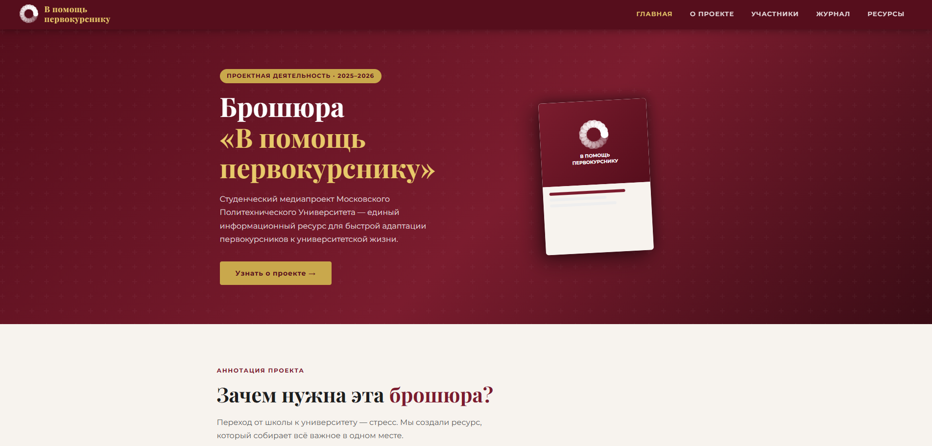
Рисунок 1 — Главная страница сайта проекта «В помощь первокурснику»
4. Выполнение вариативной части — Telegram-бот
4.1. Технологический стек

- Python 3.13.7
- Aiogram 3.13.0

4.2. Реализованный функционал

- Главное меню с быстрым доступом
- Раздел «Гайды для первокурсника» (8 тем)
- Карта кампуса и адреса
- Важные контакты
- Советы дня
- Ссылка на электронную брошюру

Затраченное время: около 14 часов.

На рисунке 2 представлен скриншот работающего бота: раздел «О проекте» и завершённая викторина с результатом 4/4.
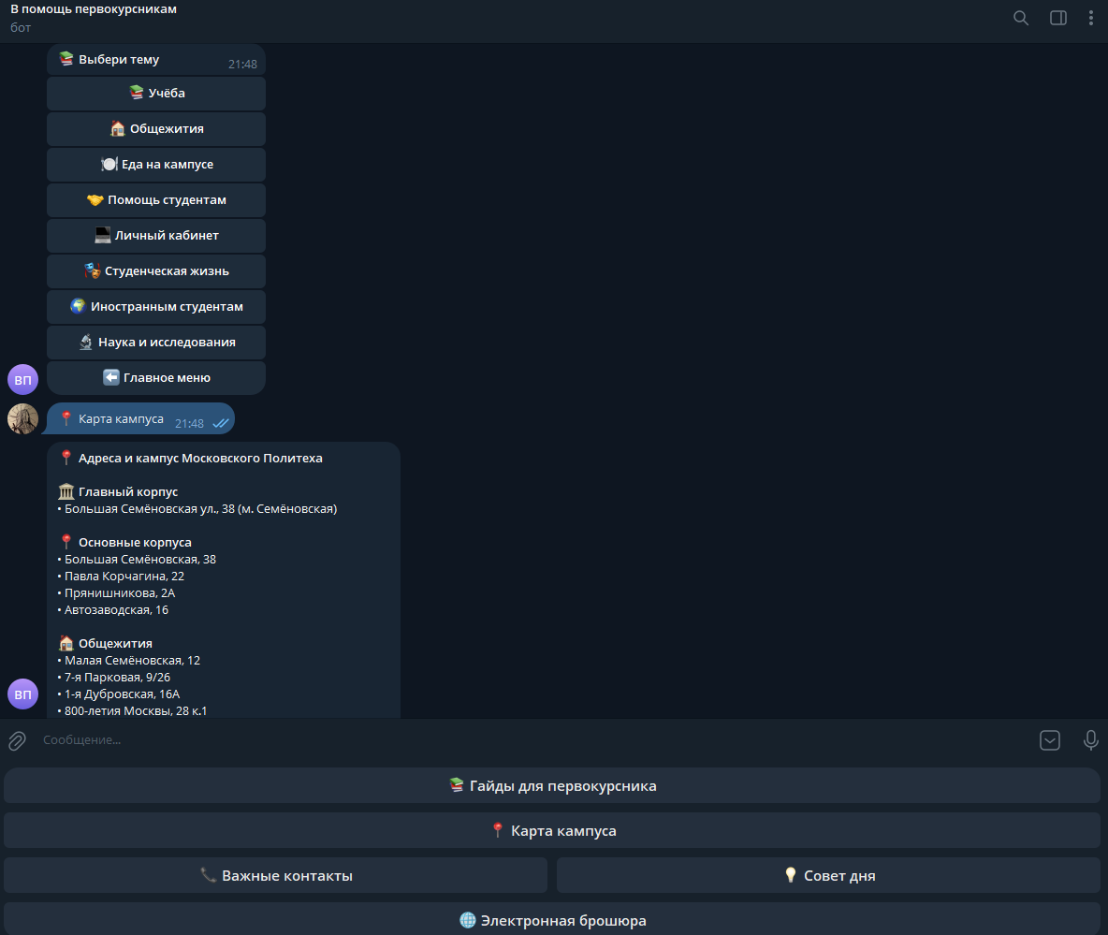
Рисунок 2 — Telegram-бот ««В помощь первокурснику»: раздел «Гайды для первокурсника» и «Карта кампуса»

4.3. Фрагмент кода
Ниже приведён фрагмент листинга обработчика раздела «О проекте»:
@dp.message(CommandStart())
async def cmd_start(message: Message, state: FSMContext):
await state.clear()
name = message.from_user.first_name or "студент"
await message.answer(
f"👋 Привет, <b>{name}</b>!\n\n"
"Я — бот-помощник первокурсника <b>Московского Политеха</b> 🎓\n\n"
"Здесь ты найдёшь всё самое важное для начала учёбы!",
parse_mode="HTML",
reply_markup=main_menu_kb(),
)
Исходный код полностью размещён в папке bot/ репозитория со структурой:
bot/
├── main.py # точка входа, регистрация обработчиков
├── requirements.txt # зависимости (python-telegram-bot==21.*)
└── README.md # инструкция по запуску
Затраченное время: около 14 часов.

5. Описание проекта Dark Machine
Брошюра «В помощь первокурснику» — студенческий медиапроект по дисциплине «Проектная деятельность», направленный на помощь новым студентам в адаптации к университетской жизни.

6. Индивидуальный план участника
Практика выполнялась индивидуально — Кучияков Артём Александрович, группа 251-336.
Направление | Описание работ
Telegram-бот | Python + aiogram: 5 разделов, инлайн клавиатура, разные гайды и ссылка на электронную брошюру
Веб-сайт | HTML/CSS, 5 страниц, список работников проекта, различные полезные ссылки
Документация | README.md, docs/progress_log.md (4 записи), reports/report.md, reports/report.pdf
Git / GitHub | Репозиторий с чёткой структурой папок, регулярные коммиты с описаниями
Итого часов | Около 51 часа

7. Итоги практики

7.1. Достигнутые результаты
- Освоены инструменты Git, Markdown, HTML, CSS, Python;
- Создан Telegram-бот с инлайн-клавиатурой и интерактивным разделом с гайдами;
- Создан статический сайт с оригинальным дизайном и анимациями;
- Сформирована полная документация проекта в репозитории на GitHub.

7.2. Трудности и их преодоление
Основная сложность — выполнение всех задач без команды при сжатых. Решение: полное погружение в работу с перерывами в пару часов.

7.3. Дальнейшие планы
- Создание GPT-версии бота-помошника;
- Распечатка и раздача листовок на адаптиве первокурсников;

8. Список использованных источников
- Официальная документация Git. — URL: https://git-scm.com/book/ru/v2 (дата обращения: 15.05.2026).
- Справочник HTML. MDN Web Docs. — URL: https://developer.mozilla.org/ru/docs/Web/HTML (дата обращения:
15.05.2026).
- Справочник CSS. MDN Web Docs. — URL:
https://developer.mozilla.org/ru/docs/Web/CSS (дата обращения:
15.05.2026).
- Документация aiogram. — URL: https://docs.aiogram.dev/en/latest/ (дата обращения: 14.05.2026).

